5. |  | 17.3.2025 – 23.3.2025
 |  | www.skola-sokolec.cz
 |  | jméno: podpis rodičů:
 | učivo |  |  | co bych měl/a umět  sebehodnocení
Čj |  |  | Shoda podmětu s přísudkem.  Popis osoby | Píšu správně i/y v příčestí minulém.  ☺ 😐 ☹
Čj | Čtení |  | Přestavení přečtené pověsti. | Umím popsat přečtené dílo, zodpovědět doplňující otázky.  ☺ 😐 ☹
Čj | čtenářská dílna |  | Čtení úryvku z nové knihy | Seznámení s novou knihou, předvídání- očekávání.  ☺ 😐 ☹
Aj | UČ str. 44, 45  PS str.36, 37 |  |  | Tvořím věty kladné i záporné v čase present simple. Popíšu svůj i kamarádův den. Pojmenuji aktivity volného času.  ☺ 😐 ☹
VL | Opakování – práce s mapou, pohoří a vodstvo ČR  Středočeský kraj-uč. str. 8-9  21.3. Opakovací test – pohoří, řeky |  |  | Umím pracovat s mapou.  Umím popsat kraj, ve kterém žiju.  ☺ 😐 ☹
Inf | Pohyb a razítkování  Ke stejnému cíli vedou různé algoritmy  Vlastní bloky a jejich vytváření |  |  | Vytvoří a použiji nový blok.  J K L
Ma | Sčítání a odčítání desetinných čísel str.48 - 51  G – kružnice, kruh 1 díl. str. 39 |  |  | Sečtu a odečtu desetinná čísla.  ☺ 😐 ☹
Př | Společné znaky člověka s ostatními živočichy. UČ str. 53  Opakování – společenstva + třídění živých organizmů – test 20. 3. Otázky UČ str. 52 |  |  | Dokážu zařadit živočicha/rostlinu do přírodního společenstva, uvést jeho přizpůsobení, popř. potravní vazbu.  Na základě předchozích znalostí vyvodím společné znaky člověka a jiných živočichů.  ☺ 😐 ☹
HV | Vícehlas – rytmus, orffovy nástroje; písně  J. Uhlíře/Z. Svěráka |  |  | Pokusí se o vícehlas s jednoduchými nástroji; zazpívá píseň od J. Uhlíře/Z. Svěráka  ☺ 😐 ☹
VV | Ilustrace textu. |  |  | Vytvořím ilustraci k přečtenému textu pro děti, tak, aby text vhodně doplnila.  ☺ 😐 ☹
PV | Velikonoce – technika voskem |  |  | Dodržuji tradice, dodržuji pravidla bezpečnosti práce.  ☺ 😐 ☹
TV | Pohybové hry s různým zaměřením, netradiční hry |  |  | Využívám netradiční hry  ☺ 😐 ☹
Hodnocení učitele: J K L
J
L
21.3. – matematický klokan


Gringotova banka úkol č.26

Voda a její vlastnosti
Vysvětlete koloběh vody v přírodě.

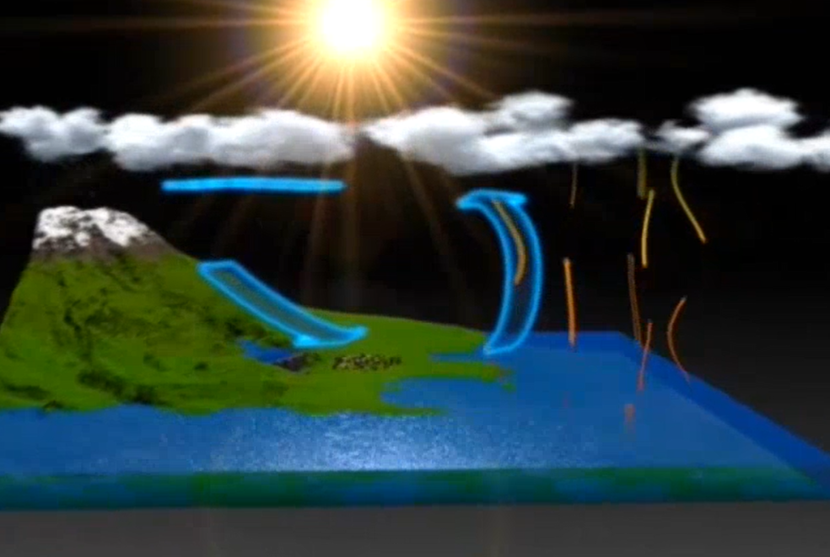

……………………………………………………………………………………………………………………………………………………………………………………………………………………………………………………………………………………………………………………………………………………………………………………………………………………………………………………………………………………………………………
2. Vyjmenujte základní vlastnosti vody.
………………………………………………………………………………………………………………………………………………………………………………………………………………………………………………………………………………………………………………………………………………………………………………………………………………………………………………………………………........................................................................................................

